HYACINTHLAAN 40 VALKENSWAARD
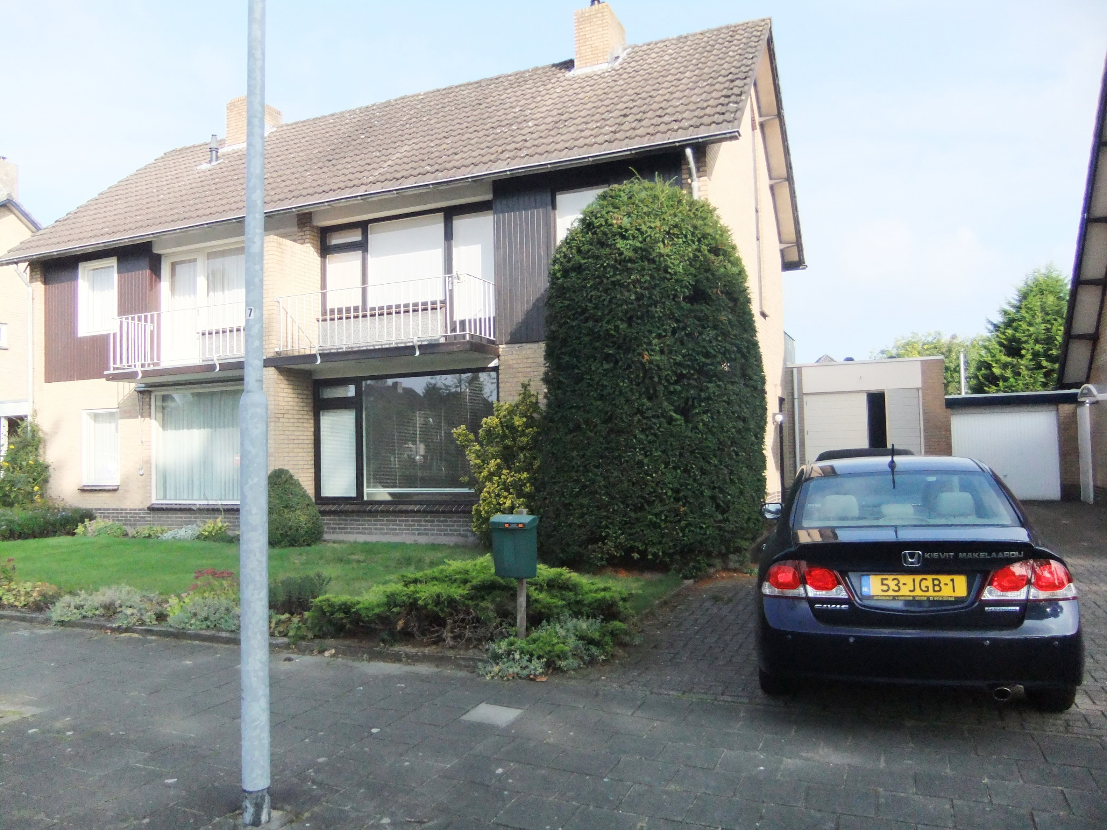

Holleweg 4 Valkenswaarkoopprijs:
KOOPPRIJS: 388.000 euro K.K.
Aanvaarding medio 2018

Valkenswaard, Hyacinthlaan 40.
Algemene beschrijving
Royaal uitgebouwd, halfvrijstaand woonhuis met o.a. speel/werkkamer op de begane grond, inpandige garage, 4 slaapkamers en fraai aangelegde tuin, gelegen aan een rustige, kindvriendelijke straat aan een brede groenstrook op een perceel van bijna 300 m² aan de Hyacintlaan.
Begane grond:
Middels oprit toegang tot entree met fraaie tegelvloer, meterkast,
garderobe en 1e betegeld toilet met zwevend closet en fonteintje.
Ruime L-vormige living met beukenhouten vloer, open haardpartij met schouw v.v. granieten blad en schuifpui naar tuin.
Open keuken met lichte L-vormige keukenopstelling v.v. granieten werkblad en uitgerust met apparatuur. Aansluitend praktische bijkeuken met fraaie tegelvloer en aansluitingen ten behoeve van was apparatuur.
Inpandige garage met tegelvloer (v.v. vloerverwarming), dubbele houten
garagedeuren en stortbak.
In de uitbouw gesitueerde multifunctionele, speel-/werkkamer met laminaatvloer, inbouwspots, tv-aansluiting en schuifpui naar de tuin.
Fraai aangelegde achtertuin met diverse terrassen en mooi aangelegde
bloemborders.
1e Verdieping:
3 ruime slaapkamers waarvan de ouderslaapkamer met deur naar balkon aan de voorzijde.
Geheel betegelde badkamer met vaste wastafel, 2e zwevend toilet en
douchecabine. Vanuit de badkamer tevens deur naar het plat dak aan de achterzijde.
2e verdieping:
Ruime 4e slaapkamer met vinyl vloerbedekking, schuifkastenwand en volop bergruimte onder de schuine zijden.
Tweetal praktische bergruimtes onder de schuine zijden van het dak en waarvan één met CV-opstelling.
BELANGRIJK:
* Bouwjaar jaren ‘70, perceeloppervlakte 295 m².
* De multifunctionele uitbouw is ideaal geschikt voor een klein aan huis gebonden beroep.
* Gelegen nabij basisschool, voortgezet onderwijs en op enkele minuten afstand van het gezellige
centrum van Valkenswaard.

